Министерство образования Республики Беларусь
Учреждение образования «Брестский государственный
технический университет»
Кафедра интеллектуальных информационных технологий

ПОЯСНИТЕЛЬНАЯ ЗАПИСКА
К КУРСОВОЙ РАБОТЕ ПО ДИСЦИПЛИНЕ
«Веб-технологии»
Тема: «Full-stack веб-приложение для учета и обработки инцидентов»
КР.АС-63.220022-05 81-00

Листов: 31

Выполнил:
студент 4 курса, ФЭИС,
группы АС-63
Савко П.С.

Проверил:
старший преподаватель
кафедры ИИТ
Несюк А. Н.

Брест 2025
Содержание
Введение 3
1. Постановка задачи 5
1.1 Исходные данные 6
1.2 Функциональные требования 7
1.3 Нефункциональные требования 8
1.4 Ограничения и допущения 9
1.5 Чеклист приёмки MVP 9
2. Разработка алгоритмов 11
2.1 Описание сущностей и связей 11
2.2 Алгоритм обработки инцидента и эскалации 13
2.3 Алгоритмы ключевых операций 14
2.4 Транзакции и согласованность данных 15
2.5 Схема аутентификации и авторизации 16
3. Разработка программы (реализация) 17
3.1 Архитектура системы 17
3.2 Выбранный технологический стек и обосновае 18
3.3 Описание модулей сервера 19
3.4 Описание фронтенда 20
3.5 API-спецификация 21
3.6 Модель данных 21
3.7 Конфигурация окружения и инструкция по запуску 21
4.Тестирование 23
4.1 План тестирования 23
4. Список тестировых сценариев 23
4.Критерии прохождения тестов 23
4.Отчет о тестах 23
Заключение 23
Список сокращений 30
Список использованных источников 31
Приложение А

Введение
Современные информационные системы все чаще используются для автоматизации процессов сопровождения и эксплуатации программных и аппаратных средств. По мере роста сложности информационных инфраструктур возрастает и количество инцидентов, связанных с отказами оборудования, программными ошибками, нарушениями конфигурации и действиями пользователей. Эффективное управление такими инцидентами становится критически важной задачей для организаций, стремящихся обеспечить стабильность и высокое качество предоставляемых сервисов.
Актуальность темы курсового проекта обусловлена необходимостью создания специализированных информационных систем, позволяющих централизованно учитывать, классифицировать, обрабатывать и контролировать инциденты на протяжении всего их жизненного цикла. В условиях отсутствия автоматизированных инструментов обработка инцидентов часто осуществляется вручную, что приводит к увеличению времени реакции, отсутствию прозрачности процессов и затрудняет анализ причин возникновения проблем. Использование веб‑приложений для управления инцидентами позволяет обеспечить доступ к системе с любого устройства, централизованное хранение данных и формализацию процедур реагирования.
Особое значение в системах управления инцидентами имеет соблюдение соглашений об уровне сервиса (Service Level Agreement, SLA). SLA определяет допустимые временные рамки реакции и устранения инцидентов и служит основой для оценки эффективности работы службы поддержки. Автоматизация контроля SLA и механизмов эскалации позволяет своевременно выявлять критические ситуации, повышать приоритет инцидентов и предотвращать нарушение договорных обязательств.
Целью данного курсового проекта является разработка full‑stack веб‑приложения для учета и обработки инцидентов с поддержкой ролевой модели доступа, очередей обработки, механизмов SLA и автоматической эскалации. Разрабатываемая система должна обеспечивать полный цикл работы с инцидентами — от их регистрации до закрытия, а также предоставлять инструменты для мониторинга текущего состояния и анализа эффективности процессов.
Для достижения поставленной цели в рамках курсового проекта необходимо решить следующие задачи: провести анализ предметной области управления инцидентами, спроектировать структуру данных и архитектуру системы, реализовать серверную часть с REST API и механизмами аутентификации и авторизации, разработать клиентскую часть в виде одностраничного веб‑приложения, реализовать алгоритмы обработки инцидентов и контроля SLA, а также обеспечить возможность развертывания и тестирования системы в контейнеризированной среде.
Краткое описание варианта проекта: вариант 26 - «Инциденты: сломалось - чиним». В рамках данного варианта разрабатывается система управления инцидентами, включающая учет пользователей с различными ролями, очереди обработки инцидентов, соглашения об уровне сервиса, механизм назначения ответственных лиц, комментарии и автоматическую эскалацию при нарушении SLA. Реализация данного варианта позволяет продемонстрировать практическое применение современных веб‑технологий и принципов построения full‑stack приложений.

Постановка задачи
В рамках курсового проекта рассматривается задача разработки информационной системы, предназначенной для учета и обработки инцидентов, возникающих в процессе эксплуатации информационных систем и сервисов. Под инцидентом в данном контексте понимается любое событие, приводящее к нарушению нормального функционирования сервиса либо потенциально способное повлиять на его доступность, производительность или безопасность. Основной целью разрабатываемой системы является формализация процесса работы с инцидентами и обеспечение прозрачного и контролируемого жизненного цикла их обработки.
Проектируемая система должна поддерживать централизованный сбор информации об инцидентах, их классификацию по приоритету и статусу, распределение по очередям обработки, назначение ответственных лиц и фиксацию всех действий, выполняемых в процессе устранения проблемы. Существенным аспектом является необходимость учета соглашений об уровне сервиса, определяющих допустимое время реакции и разрешения инцидентов, а также автоматический контроль соблюдения этих соглашений.
Система разрабатывается в виде full-stack веб-приложения, включающего серверную и клиентскую части, взаимодействующие между собой по REST API. Доступ к функциональности системы осуществляется через веб-интерфейс с использованием стандартного браузера, что обеспечивает независимость от операционной системы и упрощает процесс внедрения. В рамках курсового проекта реализуется минимально жизнеспособный продукт (MVP), демонстрирующий ключевые возможности системы управления инцидентами.

Исходные данные
Исходными данными для функционирования разрабатываемой системы являются сведения о пользователях, инцидентах, очередях обработки, соглашениях об уровне сервиса и комментариях. Данные о пользователях включают уникальный идентификатор, адрес электронной почты, хэш пароля, роль в системе и дату создания учетной записи. Ролевая модель предполагает разграничение доступа к функциям системы и определяет права пользователя при работе с инцидентами и справочниками.
Данные об инцидентах формируются на основании информации, вводимой пользователями при регистрации инцидента. К таким данным относятся заголовок и описание инцидента, его текущий статус, приоритет, очередь обработки, соглашение об уровне сервиса, сведения о пользователе, создавшем инцидент, и о пользователе, назначенном ответственным за его обработку. В процессе жизненного цикла инцидента данные могут дополняться комментариями и изменяться в соответствии с выполняемыми действиями.
Очереди обработки представляют собой логическое объединение инцидентов по функциональному или организационному признаку, например по типу сервиса или подразделению, ответственному за устранение проблем. Для каждой очереди может быть определено собственное соглашение об уровне сервиса, задающее временные нормативы реакции и разрешения инцидентов. Исходные данные о SLA включают значения времени реакции и времени разрешения, выраженные в минутах.
Дополнительно в системе используются служебные данные, такие как временные метки создания и изменения сущностей, а также параметры конфигурации окружения, включая строку подключения к базе данных, секретный ключ для подписи JWT-токенов и интервалы выполнения фоновых задач контроля SLA. Все исходные данные хранятся в реляционной базе данных и используются серверной частью приложения для выполнения бизнес-логики.

Функциональные требования
Функциональные требования определяют перечень возможностей, которые должна предоставлять разрабатываемая система пользователям различных ролей. Система должна обеспечивать регистрацию и аутентификацию пользователей с использованием механизма логина и пароля, а также выдачу токенов доступа для последующих запросов к API. После успешной аутентификации пользователь получает доступ к функциям системы в соответствии со своей ролью.
Пользователи с базовой ролью должны иметь возможность создавать инциденты, просматривать список инцидентов, к которым они имеют доступ, и получать детальную информацию по каждому инциденту. Система должна позволять добавлять комментарии к инцидентам, фиксируя автора комментария и время его создания. Просмотр комментариев должен быть доступен всем пользователям, имеющим доступ к соответствующему инциденту.
Пользователи с расширенными правами должны иметь возможность управлять очередями обработки инцидентов, включая создание новых очередей и просмотр связанных с ними инцидентов. Административная роль предполагает возможность управления учетными записями пользователей, включая создание новых пользователей и назначение им ролей. Также администратор должен иметь возможность задавать и изменять параметры соглашений об уровне сервиса для очередей.
Система должна поддерживать автоматическую обработку инцидентов в соответствии с параметрами SLA. При превышении допустимого времени реакции система должна повышать приоритет инцидента, а при превышении времени разрешения — переводить инцидент в состояние эскалации. Все изменения статусов и приоритетов должны сохраняться в базе данных и быть доступны для просмотра через пользовательский интерфейс.

Нефункциональные требования
Нефункциональные требования определяют качественные характеристики системы и ограничения, не связанные напрямую с конкретными функциями. Одним из ключевых требований является обеспечение надежности хранения данных и корректности выполнения операций. Все данные должны сохраняться в базе данных таким образом, чтобы исключить их потерю или повреждение при нормальной эксплуатации системы.
Требования к производительности предполагают, что система должна обеспечивать приемлемое время отклика при выполнении основных операций, таких как создание и просмотр инцидентов, а также добавление комментариев. Архитектура приложения должна позволять масштабирование серверной части при увеличении нагрузки, в том числе за счет контейнеризации и раздельного развертывания компонентов.
Система должна обеспечивать базовый уровень информационной безопасности, включая защиту от несанкционированного доступа к данным. Аутентификация пользователей должна осуществляться с использованием токенов, подписанных секретным ключом, а доступ к защищенным ресурсам должен контролироваться на основе ролей. Пароли пользователей не должны храниться в открытом виде и подлежат хэшированию перед сохранением.
К нефункциональным требованиям также относится требование к переносимости и удобству развертывания. Система должна корректно работать в контейнеризированной среде и поддерживать автоматизированный запуск с минимальными ручными настройками. Документация по запуску и использованию системы должна быть достаточной для воспроизведения окружения на другой машине.

Ограничения и допущения
При разработке курсового проекта вводится ряд ограничений и допущений, обусловленных учебным характером работы и ограниченными сроками реализации. Система ориентирована на использование в рамках одной организации и не предполагает сложных сценариев интеграции с внешними сервисами или системами мониторинга.
В рамках проекта не реализуются механизмы уведомлений пользователей по электронной почте или другим каналам связи, а также расширенные средства аналитики и отчетности. Предполагается, что все взаимодействие пользователей с системой осуществляется через веб-интерфейс, а доступ к API осуществляется только авторизованными клиентами.
Допускается упрощенная модель обработки инцидентов, в которой используются фиксированные наборы статусов и приоритетов. Логика эскалации SLA реализуется в виде периодически выполняемой фоновой задачи и не учитывает возможные исключительные ситуации, такие как приостановка обработки инцидента по внешним причинам.

Чеклист приёмки MVP
Минимально жизнеспособный продукт считается принятым при выполнении совокупности условий, подтверждающих реализацию ключевых требований. Система должна успешно запускаться в контейнеризированной среде и обеспечивать подключение к базе данных. Пользователь должен иметь возможность зарегистрироваться, войти в систему и получить доступ к защищенным разделам интерфейса.
Создание инцидента должно приводить к сохранению соответствующей записи в базе данных и отображению инцидента в списке. Добавление комментариев должно корректно сохраняться и отображаться при повторном запросе данных. Управление очередями и соглашениями об уровне сервиса должно быть доступно пользователям с административной ролью.
Фоновый механизм контроля SLA должен корректно изменять приоритеты и статусы инцидентов при превышении заданных временных нормативов. Пользовательский интерфейс должен корректно отображать текущее состояние инцидентов и обеспечивать навигацию между основными разделами системы без критических ошибок.

Разработка алгоритмов
В процессе разработки системы учета и обработки инцидентов особое внимание уделяется проектированию алгоритмов, определяющих порядок работы с данными и реализацию бизнес-логики. Алгоритмы обеспечивают формализацию процессов регистрации, обработки и эскалации инцидентов, а также согласованность взаимодействия между различными компонентами системы. Корректно спроектированные алгоритмы являются основой надежной и предсказуемой работы информационной системы.
В рамках данной главы рассматриваются основные алгоритмические решения, принятые при разработке курсового проекта, включая описание сущностей и их связей, алгоритм обработки инцидентов с учетом SLA, ключевые операции взаимодействия пользователей с системой, вопросы транзакционности и согласованности данных, а также схема аутентификации и авторизации.

Описание сущностей и связей
Система управления инцидентами оперирует набором взаимосвязанных сущностей, каждая из которых отражает определенный аспект предметной области. Центральной сущностью является инцидент, представляющий собой зафиксированный факт нарушения нормальной работы сервиса или потенциальную проблему. Инцидент содержит информацию о своем текущем состоянии, приоритете, принадлежности к очереди обработки и применяемом соглашении об уровне сервиса.
Сущность пользователя используется для представления учетных записей участников системы. Пользователь может выступать в различных ролях, определяющих его права доступа. Один пользователь может создавать несколько инцидентов, а также быть назначенным ответственным за обработку других инцидентов. Данная связь реализует разграничение ролей инициатора и исполнителя инцидента.
Очередь обработки служит для логической группировки инцидентов и отражает организационную структуру службы поддержки. Каждая очередь может быть связана с несколькими инцидентами и, при необходимости, с отдельным соглашением об уровне сервиса. Через механизм членства в очереди определяется перечень пользователей, имеющих отношение к обработке инцидентов данной очереди.
Сущность соглашения об уровне сервиса определяет временные нормативы реакции и разрешения инцидентов. Связь между очередью и SLA является один-к-одному, что упрощает управление параметрами SLA и позволяет применять единые правила ко всем инцидентам внутри очереди. Комментарии образуют вспомогательную сущность, позволяющую фиксировать историю взаимодействия пользователей в рамках обработки инцидента.
Таким образом, модель данных системы представляет собой совокупность связанных сущностей с четко определенными отношениями, что обеспечивает целостность данных и возможность расширения функциональности без кардинального изменения структуры.
Таблица 1 – Сущности и связи
Сущность | Поля | Связи | Тип связи | Примечания
User | id (PK), email, password, role, createdAt | createdIncidents → Incident, assignedIncidents → Incident, comments → Comment | 1:N (один пользователь может создавать и назначать много инцидентов, писать много комментариев) | role — enum Role

Продолжение таблицы 1
Incident | id (PK), title, description, status, priority, queueId (FK), slaId (FK), createdById (FK), assignedToId (FK, nullable), createdAt, updatedAt | queue → Queue, sla → SLA, createdBy → User, assignedTo → User, comments → Comment | N:1 (к Queue, SLA, User), 1:N (к Comment)
Queue | id (PK), name, description, createdAt | incidents → Incident, sla → SLA | 1:N (к Incident), 1:1 (к SLA) | status — enum IncidentStatus, priority — enum IncidentPriority
SLA | id (PK), queueId (FK, unique), reactionTimeMinutes, resolutionTimeMinutes, createdAt | queue → Queue, incidents → Incident | 1:1 (к Queue), 1:N (к Incident) | queueId уникален, т.е. один SLA на одну очередь
Comment | id (PK), incidentId (FK), message, authorId (FK), createdAt | incident → Incident, author → User | N:1 (к Incident и User) | Комментарии всегда принадлежат инциденту и автору

Алгоритм обработки инцидента и эскалации SLA
Алгоритм обработки инцидента начинается с момента его регистрации пользователем. При создании инцидента системе передается набор обязательных данных, включающий заголовок, описание и указание очереди обработки. На основании выбранной очереди автоматически определяется соглашение об уровне сервиса, которое будет применяться к данному инциденту. Инцидент сохраняется в базе данных со статусом «открыт» и начальным приоритетом.
После регистрации инцидент становится доступным для просмотра пользователями, имеющими соответствующие права доступа. В процессе обработки статус инцидента может изменяться, отражая этапы его жизненного цикла. Параллельно с пользовательскими действиями в системе функционирует фоновый механизм контроля SLA, который периодически анализирует состояние всех незакрытых инцидентов.
Контроль SLA реализован в виде периодически выполняемого алгоритма, который сравнивает текущее время с моментом создания инцидента. При превышении допустимого времени реакции, установленного в SLA, алгоритм инициирует повышение приоритета инцидента. Данное повышение выполняется идемпотентно, что исключает многократное изменение приоритета при повторных проверках.
В случае превышения времени разрешения инцидента алгоритм переводит его в состояние эскалации. Эскалация сопровождается установкой критического приоритета, что позволяет визуально выделить инцидент и обратить на него внимание ответственных лиц. Алгоритм эскалации не затрагивает инциденты, уже находящиеся в состоянии завершения, что предотвращает некорректные изменения данных.

Алгоритмы ключевых операций
Ключевые операции системы включают аутентификацию пользователей, создание и просмотр инцидентов, добавление комментариев и управление справочными данными. Алгоритм аутентификации основан на проверке учетных данных пользователя и генерации токена доступа, который используется для последующих запросов к API. Полученный токен передается клиентской части и хранится на стороне пользователя.
Алгоритм создания инцидента предусматривает проверку прав пользователя и корректности передаваемых данных. После валидации данных выполняется запись новой сущности в базу данных и формирование ответа клиенту. Просмотр инцидентов осуществляется с учетом фильтров по статусу, приоритету и очереди, что позволяет получать релевантные выборки данных.
Добавление комментариев реализуется как отдельная операция, связанная с конкретным инцидентом. Алгоритм обеспечивает сохранение текста комментария, идентификатора автора и временной метки. Это позволяет формировать хронологическую историю обработки инцидента и использовать ее для анализа и аудита.
Управление очередями и соглашениями об уровне сервиса осуществляется через алгоритмы создания и изменения соответствующих сущностей. Данные операции доступны только пользователям с административными правами и сопровождаются проверкой уникальности и корректности вводимых данных.

Транзакции и согласованность данных
Для обеспечения целостности данных в системе используются механизмы транзакционной обработки, предоставляемые системой управления базами данных. Все операции записи, связанные с созданием и изменением сущностей, выполняются таким образом, чтобы исключить частично выполненные изменения.
Особое внимание уделяется операциям, выполняемым фоновым механизмом эскалации SLA. Обновление статуса и приоритета инцидента осуществляется атомарно, что предотвращает возникновение противоречивых состояний данных при одновременном доступе пользователей и фоновых задач.
Согласованность данных также обеспечивается за счет использования ограничений уникальности и ссылочной целостности на уровне модели данных. Это позволяет предотвратить создание некорректных связей между сущностями и обеспечивает предсказуемость поведения системы.

Схема аутентификации и авторизации
Система использует схему аутентификации, основанную на токенах JSON Web Token. После успешной проверки учетных данных пользователю выдается токен, содержащий закодированную информацию о его идентификаторе и роли. Токен подписывается секретным ключом и передается клиенту для использования в последующих запросах.
При обработке каждого защищенного запроса серверная часть проверяет наличие и корректность токена. В случае успешной проверки данные пользователя извлекаются из токена и используются для определения его прав доступа. Авторизация реализована на основе ролевой модели, что позволяет ограничивать доступ к определенным операциям в зависимости от роли пользователя.
Данная схема обеспечивает достаточный уровень безопасности для учебного проекта и позволяет легко расширять систему, добавляя новые роли или изменяя правила доступа без существенного изменения архитектуры.

Разработка программы (реализация)
Разработка программной части системы учета и обработки инцидентов представляет собой ключевой этап курсового проекта, в рамках которого проектные и алгоритмические решения получают практическую реализацию. Основной задачей данного этапа является создание работоспособного программного продукта, соответствующего поставленным требованиям и демонстрирующего применение современных технологий разработки full-stack веб-приложений.
В процессе реализации особое внимание уделялось модульности, расширяемости и читаемости кода, а также возможности развертывания системы в изолированной среде. Архитектура приложения строилась с учетом разделения ответственности между серверной и клиентской частями, что позволяет независимо развивать и масштабировать компоненты системы. Такое разделение упрощает сопровождение программного обеспечения и повышает устойчивость системы к изменениям требований.

Архитектура системы
Разрабатываемая система имеет клиент-серверную архитектуру и состоит из нескольких логически обособленных компонентов. Серверная часть реализует бизнес-логику, обеспечивает доступ к данным и предоставляет программный интерфейс для взаимодействия с клиентом. Клиентская часть отвечает за формирование пользовательского интерфейса и отображение информации, получаемой от сервера, в удобном для восприятия виде.
В качестве сервера приложений используется платформа Node.js с фреймворком Express. Данный подход позволяет эффективно обрабатывать HTTP-запросы и реализовывать REST API с минимальными накладными расходами. Серверная часть взаимодействует с реляционной базой данных PostgreSQL через уровень абстракции в виде объектно-реляционного отображения, что упрощает работу с данными и снижает вероятность ошибок.
Клиентская часть реализована в виде одностраничного веб-приложения, которое загружается в браузер пользователя и далее функционирует без необходимости полной перезагрузки страницы. Взаимодействие с сервером осуществляется посредством асинхронных запросов, что позволяет обеспечить высокую отзывчивость интерфейса и улучшить пользовательский опыт.
Для упрощения процесса развертывания и обеспечения воспроизводимости окружения система контейнеризирована с использованием технологии Docker. Все компоненты приложения, включая сервер, клиент и базу данных, объединяются в единый стек, который может быть запущен с использованием инструмента docker-compose. Такой подход минимизирует зависимость от конфигурации конкретной операционной системы и упрощает перенос приложения между средами.

Выбранный технологический стек и обоснование
Выбор технологического стека осуществлялся с учетом требований к функциональности, удобству разработки и актуальности используемых технологий. В качестве серверной платформы выбран Node.js, который широко применяется для разработки сетевых приложений и обеспечивает высокую производительность при обработке большого количества одновременных запросов.
Фреймворк Express используется для построения серверного приложения благодаря своей простоте и гибкости. Он предоставляет минимальный набор инструментов, достаточный для реализации REST API, и позволяет легко расширять функциональность за счет подключения дополнительных модулей. Для хранения данных применяется система управления базами данных PostgreSQL, обладающая высокой надежностью и поддержкой транзакционной обработки.
Для взаимодействия с базой данных используется ORM Prisma. Данный инструмент позволяет описывать модель данных в декларативном виде и автоматически генерировать клиент для выполнения запросов. Использование ORM повышает безопасность работы с данными, упрощает выполнение миграций и способствует поддержанию целостности структуры базы данных.
Клиентская часть реализована с использованием библиотеки React, которая позволяет создавать компонентно-ориентированные пользовательские интерфейсы. Такой подход облегчает повторное использование кода и упрощает поддержку интерфейса при дальнейшем развитии системы. Для организации маршрутизации внутри приложения используется React Router, обеспечивающий навигацию между страницами без перезагрузки.

Описание модулей сервера
Серверное приложение построено по модульному принципу, при котором каждая функциональная область системы реализуется в виде отдельного модуля. Такой подход повышает читаемость кода и упрощает его сопровождение. Модуль аутентификации отвечает за регистрацию и вход пользователей в систему. В рамках данного модуля реализована проверка учетных данных и генерация токенов доступа, используемых для аутентификации последующих запросов.
Модуль управления пользователями предоставляет функции получения информации о текущем пользователе и управления учетными записями. Доступ к данным операциям ограничен ролевой моделью, что предотвращает несанкционированное изменение данных и обеспечивает соблюдение принципов информационной безопасности.
Модуль работы с очередями предназначен для создания и просмотра очередей обработки инцидентов. Очереди используются для логической группировки инцидентов и определения правил их обработки. С данным модулем тесно связан модуль управления соглашениями об уровне сервиса, который отвечает за хранение и изменение временных нормативов реакции и разрешения инцидентов.
Центральным элементом серверной части является модуль управления инцидентами. Он реализует операции создания, получения и фильтрации инцидентов, а также обеспечивает связь с комментариями и очередями. В рамках данного модуля осуществляется основная бизнес-логика системы, включая изменение статусов и приоритетов инцидентов.
Отдельное место в архитектуре занимает фоновый модуль контроля SLA. Он выполняется независимо от пользовательских запросов и периодически анализирует состояние всех незавершенных инцидентов. При обнаружении нарушений временных нормативов данный модуль инициирует эскалацию инцидентов, что позволяет автоматизировать контроль соблюдения соглашений об уровне сервиса.

Описание фронтенда
Клиентская часть системы ориентирована на удобство использования и интуитивную понятность интерфейса. Пользовательский интерфейс разработан с учетом типовых сценариев работы с инцидентами и предоставляет доступ к основным функциям системы через набор логически сгруппированных страниц.
После прохождения процедуры аутентификации пользователь получает доступ к странице со списком инцидентов, где отображается краткая информация о каждом инциденте. Из данного списка пользователь может перейти к детальной странице инцидента, содержащей полное описание проблемы, текущий статус, приоритет и историю комментариев.
В системе предусмотрены отдельные разделы интерфейса для управления очередями, соглашениями об уровне сервиса и учетными записями пользователей. Доступ к данным разделам ограничен в зависимости от роли пользователя. Навигация между страницами осуществляется на стороне клиента, что обеспечивает высокую скорость отклика и плавность работы интерфейса.
Для защиты маршрутов используется механизм проверки наличия токена аутентификации. При отсутствии токена пользователь автоматически перенаправляется на страницу входа. Такой подход предотвращает доступ к защищенным разделам системы без предварительной авторизации.

API-спецификация
Для формализации взаимодействия между клиентской и серверной частями системы используется спецификация OpenAPI. Наличие формального описания программного интерфейса позволяет упростить разработку клиентской части и обеспечивает единое понимание структуры запросов и ответов.
В рамках проекта реализованы эндпоинты для аутентификации пользователей, управления учетными записями, очередями обработки, соглашениями об уровне сервиса, инцидентами и комментариями. Каждый эндпоинт описывается с указанием используемого HTTP-метода, структуры входных данных и формата ответа.
Документация API доступна в виде интерактивного интерфейса, что позволяет выполнять тестовые запросы напрямую через браузер. Это упрощает отладку и демонстрацию работы системы, а также снижает вероятность ошибок при разработке клиентской части.

Модель данных
Модель данных системы разработана с учетом требований предметной области и реализована в виде реляционной схемы. Все основные сущности имеют уникальные идентификаторы и связаны между собой посредством внешних ключей. Такая структура обеспечивает целостность данных и позволяет эффективно выполнять запросы.
Использование ORM позволяет автоматически поддерживать согласованность модели данных и выполнять миграции схемы базы данных при изменении структуры. В модели предусмотрены ограничения уникальности и обязательности полей, что предотвращает сохранение некорректных или неполных данных.

3.7 Конфигурация окружения и инструкция по запуску
Для корректной работы системы используется набор параметров окружения, определяющих основные настройки приложения. К таким параметрам относятся строка подключения к базе данных, секретный ключ для подписи токенов аутентификации и учетные данные администратора, создаваемого при инициализации системы.
Запуск приложения осуществляется с использованием инструмента docker-compose, который автоматически поднимает все необходимые контейнеры. После завершения инициализации серверная часть становится доступной по заданному сетевому адресу, а клиентское приложение может быть открыто в веб-браузере пользователя

Тестирование
Тестирование разработанной системы учета и обработки инцидентов является неотъемлемым этапом курсового проекта и направлено на проверку корректности реализации функциональных и нефункциональных требований. Основной целью тестирования является выявление возможных ошибок в работе системы, а также подтверждение того, что реализованный программный продукт соответствует поставленным задачам и корректно функционирует в типовых сценариях использования.
В рамках данного проекта тестирование проводилось на уровне пользовательских сценариев и серверной части приложения. Проверялась корректность работы механизмов аутентификации и авторизации, операций создания и обработки инцидентов, функционирование очередей и соглашений об уровне сервиса, а также работа пользовательского интерфейса и фоновых процессов контроля SLA.

4.1 План тестирования
План тестирования был сформирован с учетом архитектуры системы и охватывает основные компоненты приложения. Тестирование выполнялось в изолированной среде с использованием контейнеризации, что позволило обеспечить воспроизводимость результатов и исключить влияние внешних факторов. Для серверной части использовалась отдельная тестовая база данных, разворачиваемая автоматически при запуске тестов.
На этапе функционального тестирования проверялась корректность выполнения основных пользовательских сценариев. Особое внимание уделялось сценариям регистрации и входа пользователей, работе с инцидентами, добавлению комментариев и управлению справочными данными. Проверка выполнялась как с использованием пользовательского интерфейса, так и посредством прямых запросов к API.
Интеграционное тестирование включало проверку взаимодействия между серверной и клиентской частями системы. В ходе данного этапа тестирования анализировалась корректность передачи данных, обработка ошибок и соответствие ответов сервера ожидаемым форматам. Дополнительно проверялась работа фонового механизма контроля SLA при изменении состояния инцидентов во времени.

4.2 Список тестовых сценариев
В процессе тестирования были реализованы и проверены основные сценарии работы системы, отражающие типовые действия пользователей различных ролей. Проверка начиналась с регистрации нового пользователя и последующей аутентификации в системе. После успешного входа в систему пользователь переходил на страницу со списком инцидентов, где проверялась корректность загрузки и отображения данных.

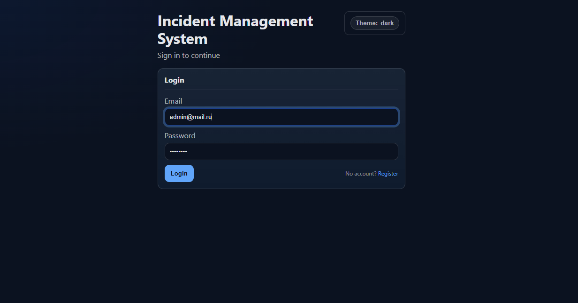
Рисунок 1 – Страница входа в систему
Далее тестировался сценарий создания нового инцидента. Пользователь заполнял форму создания инцидента, указывая заголовок, описание и очередь обработки, после чего проверялась корректность сохранения данных и отображение нового инцидента в общем списке.

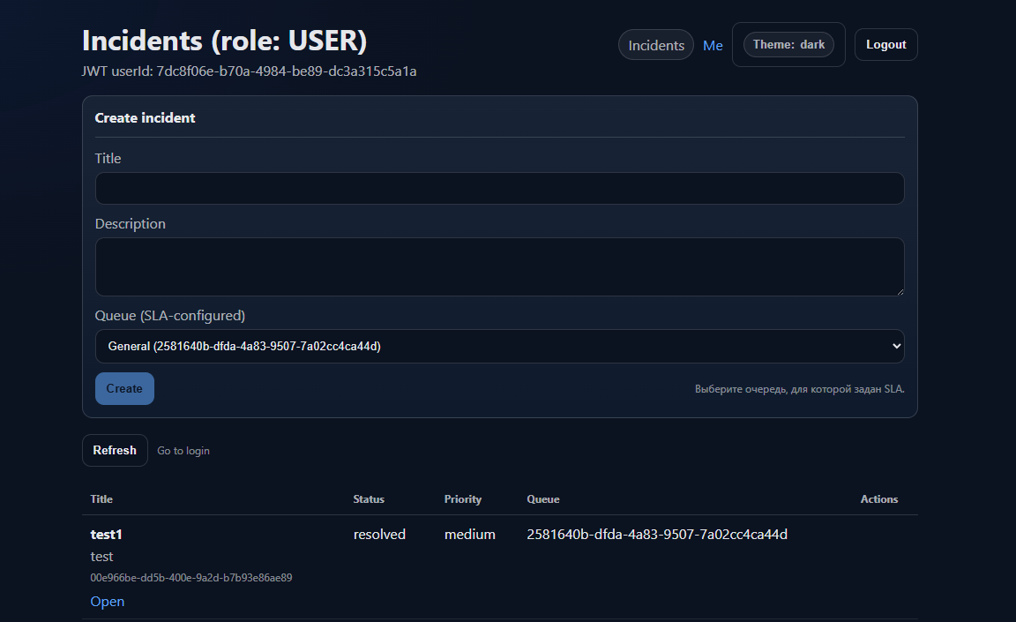
Рисунок 2 – Форма создания инцидента
После создания инцидента выполнялся переход на страницу детального просмотра, где проверялась корректность отображения всех параметров инцидента, включая статус, приоритет и связанную очередь. Отдельно тестировалась возможность добавления комментариев и их отображение в хронологическом порядке.
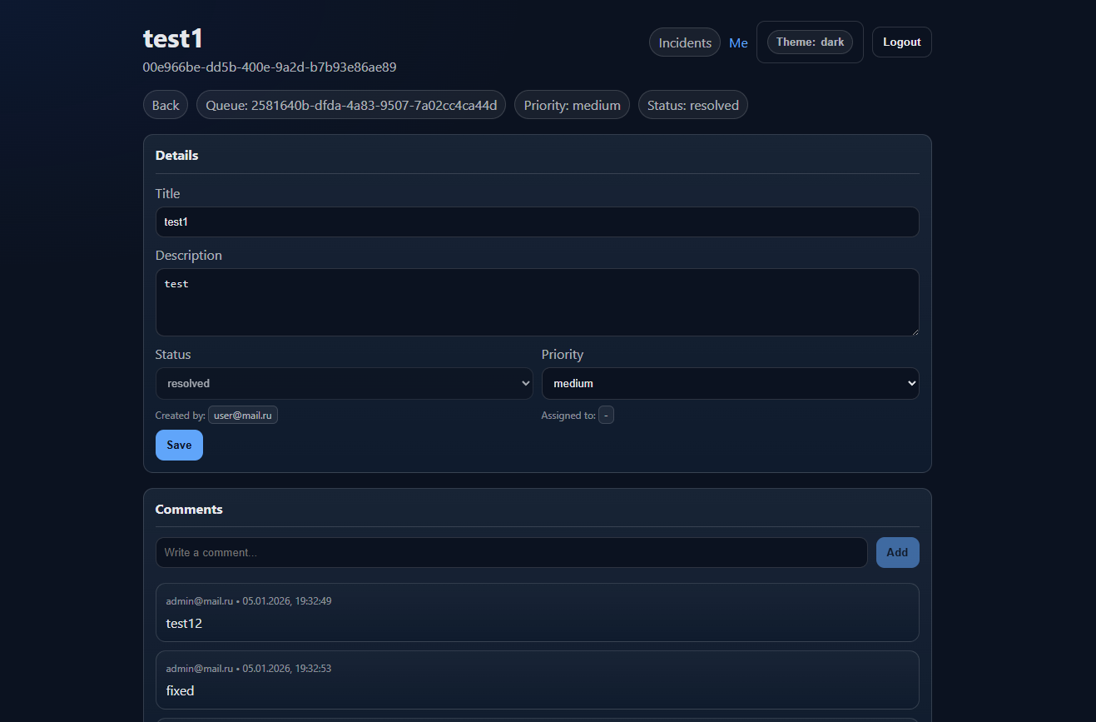
Рисунок 3 – Форма страницы детального просмотра инцидента с комментариями
Для пользователей с административными правами проверялись сценарии управления очередями и соглашениями об уровне сервиса. В ходе тестирования создавались новые очереди, задавались параметры SLA и анализировалось их применение к создаваемым инцидентам.

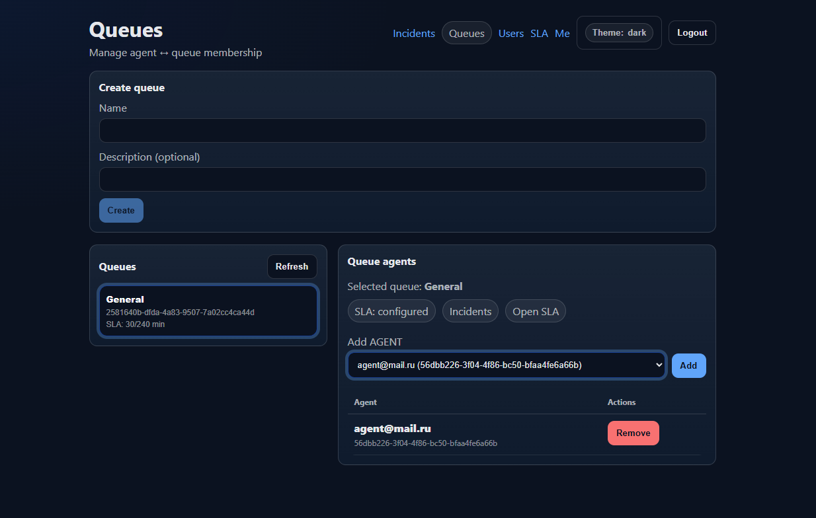
Рисунок 4 – Страница управления очередями
Отдельное внимание уделялось проверке автоматической эскалации инцидентов при нарушении соглашений об уровне сервиса. Для этого создавались инциденты с минимальными значениями временных нормативов, после чего проверялось изменение приоритета и статуса инцидента по истечении заданного времени.

4.3 Критерия прохождения тестов
Критерием успешного прохождения тестирования является корректное выполнение всех предусмотренных сценариев без возникновения критических ошибок. Система считается успешно прошедшей тестирование, если все основные функции доступны пользователям в соответствии с их ролями, а данные корректно сохраняются и отображаются в пользовательском интерфейсе.
Дополнительно проверялась устойчивость системы к некорректным входным данным и попыткам несанкционированного доступа. В случае возникновения ошибок система должна корректно обрабатывать исключительные ситуации и возвращать информативные сообщения об ошибках без нарушения целостности данных.

4.4 Отчет о тестах
По результатам проведенного тестирования можно сделать вывод о том, что разработанная система учета и обработки инцидентов функционирует корректно и соответствует требованиям, сформулированным на этапе постановки задачи. Все основные пользовательские сценарии были успешно выполнены, а выявленные на ранних этапах разработки недочеты были устранены.
Пользовательский интерфейс обеспечивает наглядное представление информации и позволяет выполнять основные операции без затруднений. Фоновый механизм контроля SLA корректно отслеживает состояние инцидентов и выполняет их эскалацию при нарушении временных нормативов, что подтверждает правильность реализации бизнес-логики системы.

Заключение
В ходе выполнения курсового проекта была разработана полнофункциональная информационная система для учета и обработки инцидентов, реализующая полный жизненный цикл работы с ними — от регистрации до закрытия. Созданное веб‑приложение обеспечивает централизованное хранение данных, поддержку ролевой модели доступа, формирование очередей обработки и контроль выполнения соглашений об уровне сервиса (SLA), включая автоматическую эскалацию критических инцидентов. Разработка проекта позволила продемонстрировать практическое применение современных технологий full‑stack веб‑разработки, принципов проектирования серверной и клиентской частей, а также механизмов аутентификации, авторизации и взаимодействия через REST API. Реализованная система повышает эффективность управления инцидентами, сокращает время реакции на проблемы, обеспечивает прозрачность процессов и создает основу для дальнейшего анализа причин возникновения инцидентов и оптимизации работы службы поддержки. Полученные результаты подтверждают актуальность автоматизации процессов сопровождения информационных систем и демонстрируют возможности веб‑приложений для решения практических задач управления инцидентами.

Список сокращений
- API — Application Programming Interface (Интерфейс прикладного программирования)
- HTTP — HyperText Transfer Protocol (Протокол передачи гипертекста)
- REST — Representational State Transfer (Передача состояния представления)
- SQL — Structured Query Language (Язык структурированных запросов)
- ORM — Object-Relational Mapping (Объектно-реляционное отображение)
- JWT — JSON Web Token (Веб-токен в формате JSON)
- SPA — Single Page Application (Одностраничное приложение)
- CRUD — Create, Read, Update, Delete (Создание, чтение, обновление, удаление)
- UI — User Interface (Пользовательский интерфейс)
- UX — User Experience (Пользовательский опыт)
- CORS — Cross-Origin Resource Sharing (Совместное использование ресурсов между разными источниками)
- UUID — Universally Unique Identifier (Универсальный уникальный идентификатор)
- MVP — Minimum Viable Product (Минимально жизнеспособный продукт)
- SLA — Service Level Agreement (Соглашение об уровне обслуживания)
- DB — Database (База данных)
- Incident — Инцидент (Событие, требующее обработки или реагирования)
- Queue — Очередь (Место хранения инцидентов до обработки)
- User — Пользователь (Человек, создающий, назначающий или обрабатывающий инциденты)
- Role — Роль (Определяет права пользователя: ADMIN, AGENT, USER)
- Status — Статус (Состояние инцидента: open, in_progress, escalated, resolved)
- Priority — Приоритет (Важность инцидента: low, medium, high, critical)
- Comment — Комментарий (Примечание или сообщение пользователя к инциденту)

Список использованных источников
- PostgreSQL: официальная документация по управлению базами данных [Электронный ресурс]. - Режим доступа: https://www.postgresql.org/docs/- (Дата обращения: 29.09.2025).
- Prisma: руководство по ORM для TypeScript и Node.js [Электронный ресурс]. Режим доступа: https://www.prisma.io/docs/- (Дата обращения: 01.12.2025).
- Документация React: основные концепции и хуки [Электронный ресурс]. - Режим доступа: https://react.dev/learn. - (Дата обращения: 16.11.2025).
- SLA и управление инцидентами в IT-сервисах [Электронный ресурс]. — Режим доступа: https://www.itil.org/-(Дата обращения: 08.11.2025)..
- JSON Web Token (JWT): аутентификация и авторизация [Электронный ресурс]. - Режим доступа: https://jwt.io/introduction- (Дата обращения: 05.10.2025).
- Docker: руководство по использованию и лучшие практики [Электронный ресурс]. - Режим доступа: https://docs.docker.com/get-started/. - (Дата обращения: 18.11.2025).
- Docker: руководство по контейнеризации приложений [Электронный ресурс]. — Режим доступа: https://docs.docker.com/get-started/-(Дата обращения: 10.12.2025).
- Управление инцидентами и очередями в системах поддержки [Электронный ресурс]. — Режим доступа: https://www.zendesk.com/resources/what-is-incident-management/. — (Дата обращения: 08.12.2025).

ПРИЛОЖЕНИЕ А

УЧРЕЖДЕНИЕ ОБРАЗОВАНИЯ
«БРЕСТСКИЙ ГОСУДАРСТВЕННЫЙ ТЕХНИЧЕСКИЙ УНИВЕРСИТЕТ»

КАФЕДРА ИНТЕЛЛЕКТУАЛЬНЫХ ИНФОРМАЦИОННЫХ ТЕХНОЛОГИЙ

Full-stack веб-приложение для учета и обработки инцидентов»
ТЕКСТ ПРОГРАММЫ

КР.АС-63.220022-051200

Листов: 1

Руководитель: | Несюк А.Н.
Выполнил: | Савко П.С.  2025

Ссылка на реализацию:
https://github.com/brstu/WT-AC-2025-CourseWorks/tree/main/students/SavkoPavel/task_02

